黑龙江
桦南协联报春热电有限公司

自行监测方案

2015年 1月30日
为自觉履行保护环境的义务，主动接受社会监督，按照《国家重点监控企业自行监测及信息公开办法（试行）》（环发[2013]81号），关于黑龙江省桦南热电厂扩建工程环境影响评价报告书及批复意见、国家或地方污染物排放标准、环境监测技术规范等要求，根据我公司的实际生产情况，制定了2015年度自行监测方案，并严格执行。
一、公司基本情况
（一）基础信息
企业名称:桦南协联报春热电有限公司
法人代表:李刚
所属行业:工业
地理位置:（附位置图）
生产周期：连续生产
联系方式：0454-6237381
（二）生产工艺及产排污情况
桦南协联报春热电有限公司（以下简称“桦南协联”）是2007年2月9日在黑龙江省佳木斯市桦南县成立的民营企业。2007年3月份与桦南县政府正式签订桦南热电厂资产转让合同，收购了桦南县热电厂整体实物资产。现公司注册资本人民币6500万元，公司主营产品为供电和供热。公司机组现役总装机容量为48MW，与国家电网并网，年发电量为3亿KWh。供热面积为240万平方米。公司资源综合利用生产规模为三炉五机；即三台HG-130/9.8-L.YMB型高温高压循环流化床锅炉，总容量为390T/H。三台C6-3.44/0.49、QF-6-2抽凝汽轮发电机组，一台B12-8.83/0.04、QF-15-2背压汽轮发电机组、一台CC12-8.83/3.92/0.98、QF-15-2双抽凝汽轮发电机组，总装机容量为48000KW，通过4.8公里35KV双回线路与国网并网，上网电量销售与省网，实现县城集中供热及四家企业工业用气。
公司主要生产工艺为：发电用煤由公路货运至厂内煤场贮存，后由煤场经厂内输煤系统和制粉系统将煤制成煤粉送至锅炉燃烧，转换为热能，将水加热成为高温高压蒸汽。蒸汽送入汽轮机做功，将热能转化为机械能，带动发电机发电，将机械能转换为电能。电能升压后进电网输出，供电用户使用。汽轮机排汽进入凝汽器冷凝回用，供凝汽器的循环冷却水经冷却塔冷却后循环使用。供热期间发电机组改为低真空运行，供热管网循环水在凝汽器中与汽轮机排汽实现热交换后供热用户使用；锅炉产生的烟气由脱硝、除尘器、脱硫装置处理后经高烟囱排放大气。
生产工艺流程图
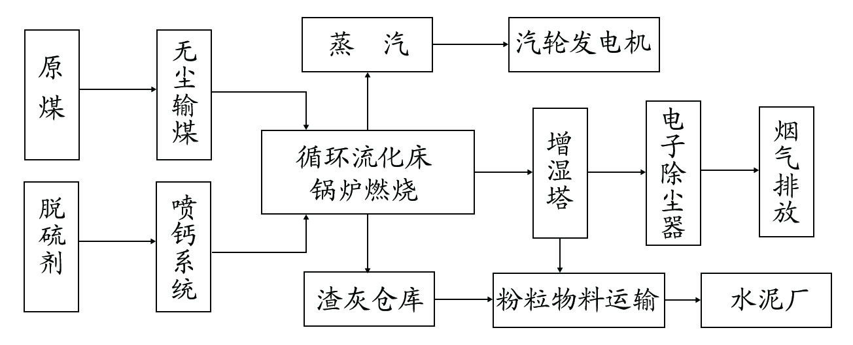

公司项目及环评情况汇总表
序号 | 主要生产线或装备名称 | 建设时间（年月日） | 环境影响评价批复时间（年月日） | 环境影响评价审批部门及批复文号 | 竣工环境保护验收时间  （年月日） | 竣工环境保护验收审批部门及批复文号
1 | 二期锅炉工程（#5、#6锅炉） | 2008年4月15日 | 2004年2月27日 | 佳木斯环境保护局  佳环建审[2004]67号 | 2010年1月28日 | 佳木斯华宁保护局  佳环验[2010]17号
2 | 三期锅炉工程（#7锅炉） | 2011年5月10日 | 2011年8月29日 | 佳木斯环境保护局  佳环建审[2011]108号 | 2012年11月25日 | 佳木斯环境保护局  佳环验[2012]38号
3 | 脱硫改造工程 | 2012年5月 | 2011年8月1日 | 桦南县环境保护局  桦环字[2011]43号 | 2013年5月16日 | 黑龙江省环境保护厅项目核查意见
4 | 脱硝改造工程

二、污染物排放自监测
（一）大气污染物排放监测
1、监测点位
我公司#1、#2、#3、#4、#5机组烟气出口安装污染源在线自动监测设施，并配套安装自动监控联网数据传输系统，确保了对污染物排放的实时自动监测，并正常稳定向省、市环保部门在线监控平台正常稳定传输监测数据。监测因子及传输的数据主要有：烟尘、二氧化硫、氮氧化物实测浓度及折算浓度、烟气流量、氧量、温度等。
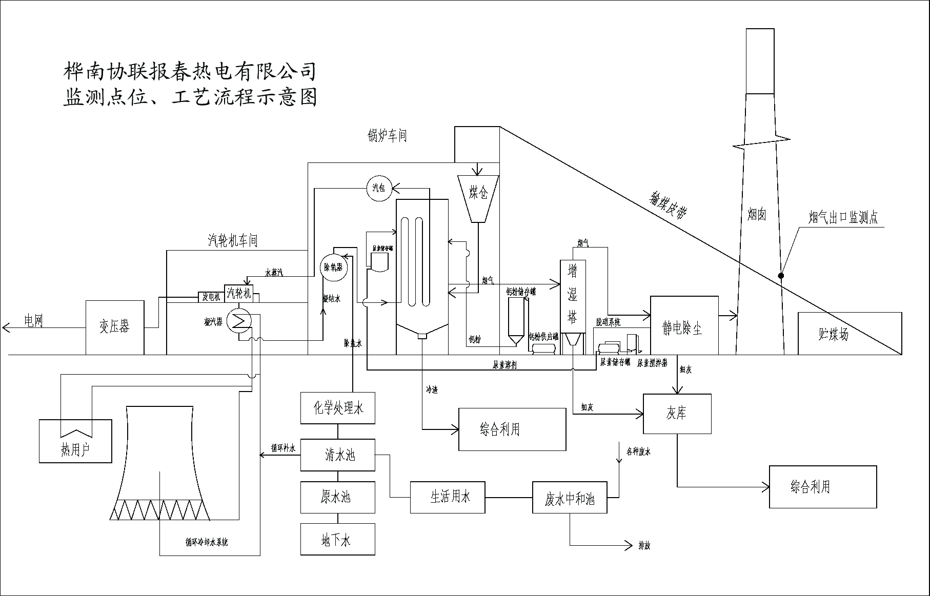

2、监测指标
烟尘、二氧化硫、氮氧化物实测浓度及折算浓度、烟气流量、氧量、温度等。
- 监测频次
我公司安装在线自动监测设施，并配套安装自动监控联网数据传输系统实行连续在线监测。
3.1自动监测
厂区五个机组共用一个废气排放口。在1#排放口38m处设置监测点位，并实施全天连续监测。
废气排污口基本情况
排污口名称 | 1#废气排污口
采 样 位 置 | 1#烟囱38米处
采样位置排气筒截面积（m²） | 50
采样方式（稀释/直接抽取/直接测量） | 直接抽取法
预处理方式 | 冷凝除水
输送距离（m） | 60
其 他 | 冷—干法（直接抽取）

- 执行排放标准及其限值
公司生产过程中产生的烟气污染物排放执行《火电厂大气污染物排放标准》(GB13223-2003)。烟气出口废气排放执行以下限值要求。

烟气出口废气排放标准(单位：mg/Nm³)
排放口  项 目 |  | FQ-01
SO₂ | 排放限值 | 200
NO_{X} | 排放限值 | 200
烟尘 | 排放限值 | 30
- 监测方法和仪器
检测项目 | SO₂ | 烟尘 | NOx | 氧量 | 烟气流速 | 烟气温度 | 烟气压力
设备型号 | MGA-05 | MGA-05 | MGA-05 | MGA-05 | MGA-05 | MGA-05 | /
集成商 | 德国Fodish公司原装几口一体式烟气分析仪
方法原理 | 非分散红外吸收法 | 激光透射法 | 非分散红外吸收法 | 电化学法 | 皮托管差压法 | 铂电阻传感器 | /
测定量程 | 0-5000 | 0-2000 | 0-5000 | 0-25％ | 0-40m/s | 0-95% | /
 | mg/Nm³
运营单位 | 宇星科技发展（深圳）有限公司

- 厂界噪声监测
1、监测点位
在厂界外各方向设置，共设 4个监测点（监测点位示意图）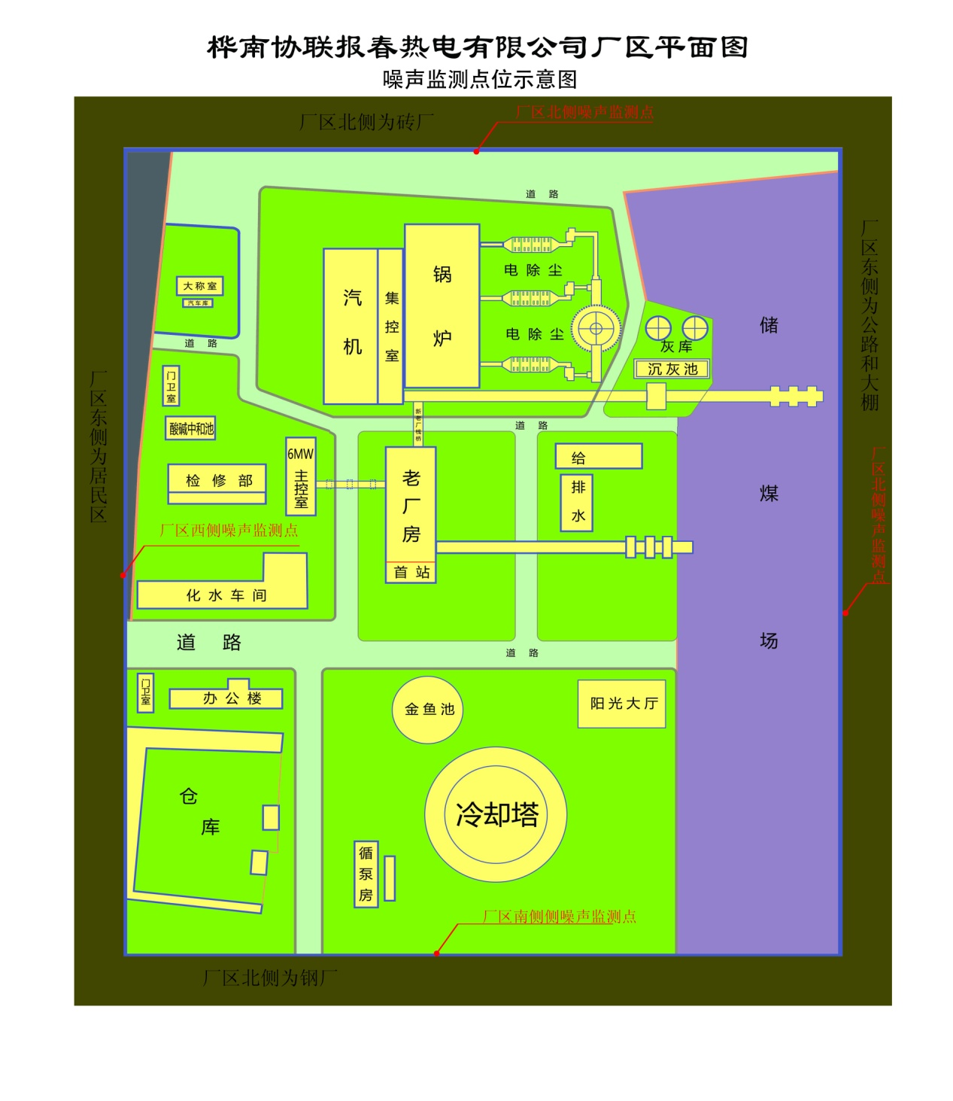
2、监测指标
昼、夜等效声级
3、监测频次
厂界外的 4 个点位，每季度监测1次。
4、执行排放标准及其限值
《工业企业厂界噪声排放标准》(GB-12348-2008)

三、质量控制和质量保证
（一）按照《固定污染源监测质量保证与质量控制技术规范》（试行）（HJ/T373-2007）进行。
（二）合理布设监测点，保证各监测点位布设的科学性和可比性。采样人员遵守采样操作规程，认真填写采样记录，按规定保存、运输样品。同时，监测分析方法均采用国家标准或环保部颁布的分析方法，监测人员经考核持证上岗。所有监测仪器、量具均经过质检部门检定合格并在有效期内使用。
（三）严格执行监测方案。认真如实填写各项自行监测记录及校验记录并妥善保存记录台帐，包括采样记录、样品保存、分析测试记录、监测报告等。
- 自行监测结果公布
（一）对外公布方式：省环境保护厅网站及本企业网站。
（二）公布内容：企业名称、排放口及监测点位、监测时间、污染物种类及浓度、标准限值、达标情况、超标倍数、污染物排放方式及排放去向。
（三）公布时限：
1、自动监测结果
自动监测数据实时公布监测结果（废气自动监测设备为每1小时均值）。
2、手工监测结果
手工监测结果应于每次监测完的次日公布。
3、年度报告
每年1月底前公布上年度自行监测年度报告
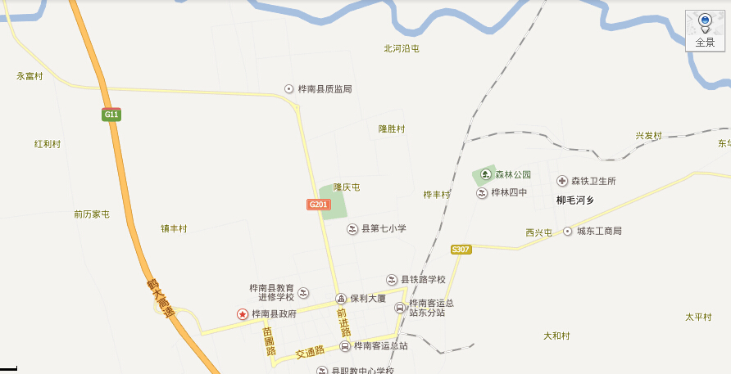
桦南协联报春热电有限公司位置示意

